109 年全民運動會民俗體育國中組學習單~從拔河談運動團隊合作
校名： 國中 班級： 年 班 座號： 姓名：
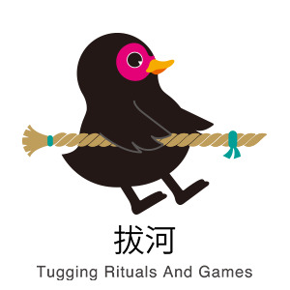
團隊合作應具備的特點： | 1.具備明確且令人振奮的目標 2. 有一致的承諾  3.有能力勝任的團隊成員 4. 有同心協力的氛圍  5.有紀律的領導
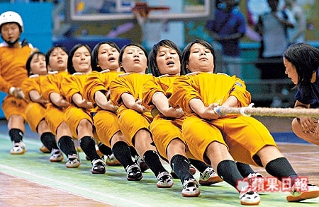 | 1.請寫出八人制拔河運動中的裝備舉列五種(圖中有提示):
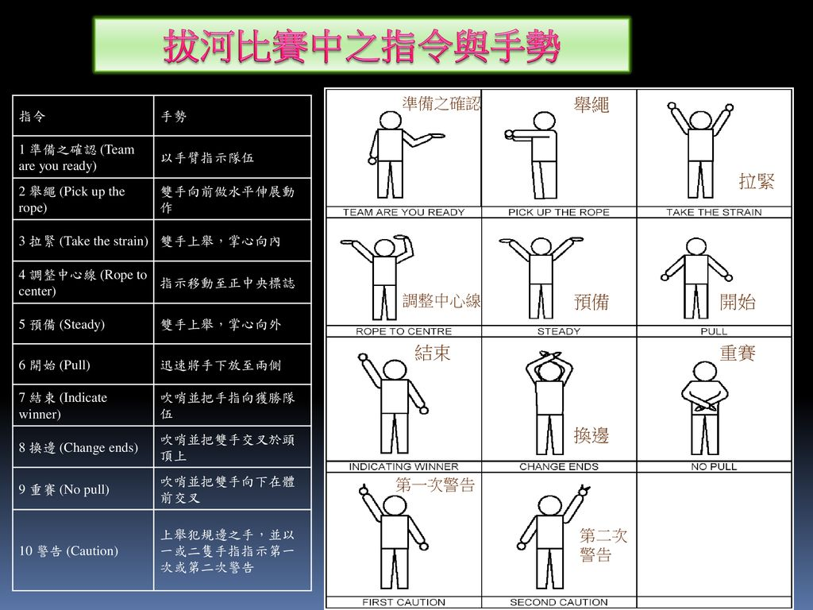 | 2. 請寫出八人制拔河運動中的規則，犯規種類舉列七種  (圖中有提示):
 | 3. 請寫出八人制拔河運動中的規則，比賽方式舉列六種:
 | 4. 你從看過的拔河比賽中看到了什麼精神？請舉例？
 | 5.拔河隊要怎麼提升團隊合作精神？自由發揮

